隔热检查计算书
公共建筑

工程名称 | 南昌某幼儿园
工程地点 | 江西-南昌
设计编号
建设单位
设计单位
设 计 人
校 对 人
审 核 人
计算日期 | 2024年12月11日

采用软件 | 斯维尔节能设计Becs2024
软件版本 | 20240430(SP1)
研发单位 | 北京绿建软件股份有限公司
正版授权码 | T18270851291

目 录

1 建筑概况 3
2 评价依据 3
3 评价目标与方法 3
3.1 评价目标 3
3.2 评价方法 3
4 边界条件参数设置 4
4.1 基本设置 4
4.2 室外空气温度 5
4.3 室外太阳辐射照度 5
4.4 室内空气温度 7
5 工程材料 7
6 工程构造 8
6.1 屋顶构造 8
6.2 外墙（填充墙）构造 9
7 验算结论 12
7.1 自然通风房间 12

建筑概况
工程名称 | 南昌某幼儿园
工程地点 | 江西-南昌
气候子区 | 夏热冬冷A区
大气透明度等级 | 4
建筑面积 | 地上2594㎡ 地下0㎡
建筑层数 | 地上3 地下0
建筑高度 | 11.7m
结构类型

评价依据
1. 《公共建筑节能设计标准》GB50189-2015
2. 《建筑环境通用规范》GB 55016
3. 《绿色建筑评价标准》GB/T 50378-2019
4. 《民用建筑热工设计规范》GB50176
5. 施工图、设计说明、墙身大样图、节能计算书

评价目标与方法

评价目标
- 依据《建筑环境通用规范》和《绿色建筑评价标准》GB/T 50378-2019的要求和规定，屋顶和外墙的隔热性能应满足要求。
- 通过房间围护结构的内表面温度计算，判断是否不大于《建筑环境通用规范》给出的内表面最高温度。

评价方法
- 在给定两侧空气温度及变化规律的情况下，外墙内表面最高温度应符合表3.2.1的要求：
表3.2.1 外墙内表面最高温度的限值
房间类型 | 自然通风房间 | 空调房间
房间类型 | 自然通风房间 | 重质围护结构  （D≥2.5） | 轻质围护结构  （D＜2.5）
内表面最高温度 | ≤ t_{e.max} | ≤t_{i}+2 | ≤t_{i}+3

- 在给定两侧空气温度及变化规律的情况下，屋面内表面最高温度应符合表3.2.2的要求：
表3.2.2 屋顶内表面最高温度的限值
房间类型 | 自然通风房间 | 空调房间
房间类型 | 自然通风房间 | 重质围护结构  （D≥2.5） | 轻质围护结构  （D＜2.5）
内表面最高温度 | ≤ t_{e.max} | ≤t_{i}+2.5 | ≤t_{i}+3.5

表中：—围护结构内表面最高温度（），应按《民用建筑热工设计规范》 GB50176-2016附录C.3 的规定计算；
$t_{i}$—室内空气温度，（）。
t_{e.max}—累年日平均温度最高日的最高温度（）,应按《民用建筑热工设计规范》
GB50176-2016配套软件气象数据取用。

- 外围护结构内表面最高温度按照规范《民用建筑热工设计规范》GB50176-2016附录C.3 的规定计算：
- 按式3.2.3-1建立常物性、无内热源的一维非稳态导热的内部微分方程，微分方程的求解可采用有限差分法：
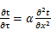 （3.2.3-1）
式中： —温度对于时间的导数，/s。
—材料的导温系数，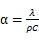，m²/s。
- 按式3.2.3-2建立第三类边界条件隐式差分格式边界节点方程（边界节点1，节点n 可参照）：
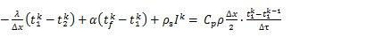（3.2.3-2）
式中：$C_{p}$—材料的比热， J /(kg·K)；
$ρ$—材料的密度，kg/m³；
—材料的导温系数，，m²/s；
$Δx$—差分步长，m；
—材料的导热系数，［W/(m·K)］；
$t_{f}^{k}$—对流换热温度，。
- 按式3.2.3-3列出各内部节点和边界点的节点方程，并求解节点方程组得到外墙、屋顶内表面温度值。
,i=1,2,……n （3.2.3-3）
式中：$t_{i}$—差分节点温度值，。

边界条件参数设置

基本设置
公式及变量 | 变量名 |  | 数值 | 说明
（一）内表面边界条件（第三类边界条件）
 |  | 夏季室内温度， |  | 按《民用建筑热工设计规范》GB50176-2016第3.3.2条的规定取值。
 |  | 室内侧对流换热系数，W/(m²·K) | 8.7 | 按《民用建筑热工设计规范》 GB50176-2016附录B.4.1，表B.4.1-1取值。
（二）外表面边界条件（第三类边界条件）
 |  | 室外侧对流换热系数，(m²·K) | 19.0 | 按《民用建筑热工设计规范》 GB50176-2016附录B.4.1，表B.4.1-2取值。
 |  | 室外空气逐时温度， |  | 按《民用建筑热工设计规范》 GB50176-2016配套软件气象数据取用。
 |  | 表面法向太阳总辐射强度，包括直射和散射，W/m² |  | 按《民用建筑热工设计规范》 GB50176-2016配套软件气象参数取值。
 |  | 外表面太阳辐射吸收系数 |  | 根据工程构造取值。

室外空气温度
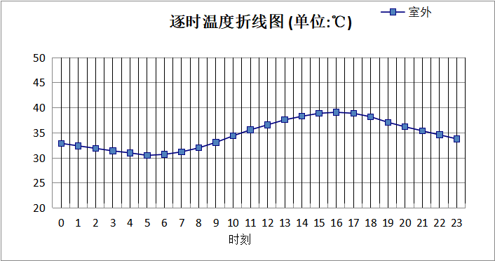

0:00 | 1:00 | 2:00 | 3:00 | 4:00 | 5:00 | 6:00 | 7:00 | 8:00 | 9:00 | 10:00 | 11:00
32.90 | 32.40 | 31.90 | 31.40 | 31.00 | 30.50 | 30.70 | 31.20 | 32.00 | 33.10 | 34.40 | 35.60
12:00 | 13:00 | 14:00 | 15:00 | 16:00 | 17:00 | 18:00 | 19:00 | 20:00 | 21:00 | 22:00 | 23:00
36.60 | 37.60 | 38.30 | 38.90 | 39.10 | 38.90 | 38.20 | 37.10 | 36.20 | 35.40 | 34.60 | 33.80

室外太阳辐射照度
变量 | 变量名 | 公式来源
 | 表面法向太阳总辐射强度，包括直射和散射，W/ m² | 按《民用建筑热工设计规范GB  50176-2016》配套软件气象数据取用。

时刻\朝向 | 东 | 南 | 西 | 北 | 水平
0:00 | 0.00 | 0.00 | 0.00 | 0.00 | 0.00
1:00 | 0.00 | 0.00 | 0.00 | 0.00 | 0.00
2:00 | 0.00 | 0.00 | 0.00 | 0.00 | 0.00
3:00 | 0.00 | 0.00 | 0.00 | 0.00 | 0.00
4:00 | 0.00 | 0.00 | 0.00 | 0.00 | 0.00
5:00 | 13.14 | 8.38 | 8.12 | 4.90 | 14.20
6:00 | 170.67 | 68.49 | 71.40 | 39.28 | 152.20
7:00 | 309.57 | 152.46 | 136.47 | 98.52 | 327.30
8:00 | 425.45 | 229.57 | 180.94 | 147.59 | 526.70
9:00 | 447.24 | 319.34 | 225.99 | 185.85 | 716.20
10:00 | 410.53 | 410.83 | 274.50 | 226.51 | 899.20
11:00 | 305.54 | 462.58 | 305.54 | 251.96 | 994.80
12:00 | 306.71 | 455.82 | 453.00 | 252.61 | 986.20
13:00 | 289.06 | 409.28 | 576.11 | 237.88 | 922.30
14:00 | 247.51 | 315.75 | 626.64 | 202.96 | 761.60
15:00 | 202.83 | 210.96 | 659.38 | 136.76 | 601.40
16:00 | 145.32 | 98.33 | 569.26 | 42.73 | 384.00
17:00 | 72.52 | 9.82 | 401.81 | 38.96 | 164.90
18:00 | 0.00 | 0.00 | 0.00 | 0.00 | 0.00
19:00 | 0.00 | 0.00 | 0.00 | 0.00 | 0.00
20:00 | 0.00 | 0.00 | 0.00 | 0.00 | 0.00
21:00 | 0.00 | 0.00 | 0.00 | 0.00 | 0.00
22:00 | 0.00 | 0.00 | 0.00 | 0.00 | 0.00
23:00 | 0.00 | 0.00 | 0.00 | 0.00 | 0.00

室内空气温度
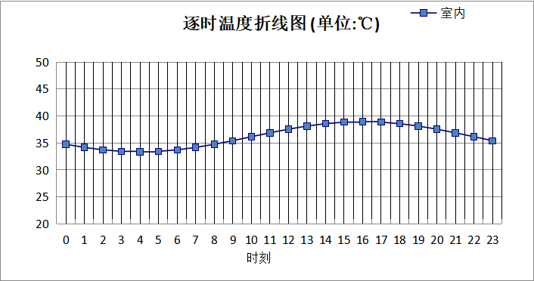
0:00 | 1:00 | 2:00 | 3:00 | 4:00 | 5:00 | 6:00 | 7:00 | 8:00 | 9:00 | 10:00 | 11:00
34.76 | 34.18 | 33.73 | 33.45 | 33.36 | 33.45 | 33.73 | 34.18 | 34.76 | 35.43 | 36.16 | 36.88
12:00 | 13:00 | 14:00 | 15:00 | 16:00 | 17:00 | 18:00 | 19:00 | 20:00 | 21:00 | 22:00 | 23:00
37.56 | 38.14 | 38.58 | 38.86 | 38.96 | 38.86 | 38.58 | 38.14 | 37.56 | 36.88 | 36.16 | 35.43

工程材料
材料名称 | 导热系数λ | 蓄热系数S | 密度ρ | 比热容Cp | 蒸汽渗透  系数u | 数据来源
材料名称 | W/(m.K) | W/(㎡.K) | kg/m³ | J/(kg.K) | g/(m.h.kPa) | 数据来源
水泥砂浆 | 0.930 | 11.370 | 1800.0 | 1050.0 | 0.0210 | 民用建筑热工设计规范 GB50176-2016
石灰砂浆 | 0.810 | 10.070 | 1600.0 | 1050.0 | 0.0443 | 民用建筑热工设计规范 GB50176-2016
加气混凝土、泡沫混凝土(ρ=300) | 0.100 | 1.514 | 300.0 | 1050.0 | 0.1110 | 民用建筑热工设计规范 GB50176-2016
挤塑聚苯板(ρ=25-32) | 0.030 | 0.320 | 28.5 | 1647.0 | 0.0000 | 重庆居住建筑节能设计标准 50-5024-2002
岩棉板(ρ=60-160) | 0.041 | 0.615 | 110.0 | 1220.0 | 0.4880 | 民用建筑热工设计规范 GB50176-2016
膨胀矿渣珠混凝土(ρ=1600) | 0.530 | 7.870 | 1600.0 | 960.0 | 0.0188 | 民用建筑热工设计规范 GB50176-2016
砂加气砌块（B05级） | 0.194 | 3.335 | 525.0 | 1502.0 | 0.0000
蒸压砂加气混凝土砌块b06 | 0.160 | 3.280 | 600.0 | 1541.0 | 0.0000 | 浙江居住建筑节能设计标准 DB33/1015-2021
沥青油毡、油毡纸 | 0.170 | 3.302 | 600.0 | 1470.0 | 0.0000
膨胀矿渣珠混凝土(ρ=2000) | 0.770 | 10.369 | 2000.0 | 960.0 | 0.0000
挤塑聚苯板（1） | 0.033 | 0.347 | 28.0 | 1790.0 | 0.0000
混凝土多孔砖(190六孔砖） | 0.750 | 7.490 | 1450.0 | 709.4 | 0.0000
改性粉煤灰保温砂浆 | 0.035 | 1.070 | 450.0 | 286.0 | 0.0000 | 河北居住建筑节能设计标准 DB13(J)-2007
水泥砂浆（1） | 0.930 | 11.306 | 1800.0 | 1050.0 | 0.0000

工程构造

屋顶构造

屋顶构造一
材料名称  由外到内 | 厚度 | 差分  步长 | 导热  系数 | 蓄热  系数 | 修正  系数 | 热阻 | 热惰性  指标
材料名称  由外到内 | (mm) | (mm) | W/(m.K) | W/(㎡.K) | α | (㎡K)/W | D=R*S
改性粉煤灰保温砂浆 | 25 | 6.3 | 0.035 | 1.070 | 1.00 | 0.714 | 0.764
沥青油毡、油毡纸 | 10 | 5.0 | 0.170 | 3.302 | 1.00 | 0.059 | 0.194
膨胀矿渣珠混凝土(ρ=2000) | 30 | 7.5 | 0.770 | 10.369 | 1.00 | 0.039 | 0.404
挤塑聚苯板（1） | 90 | 11.3 | 0.033 | 0.347 | 1.00 | 2.727 | 0.946
加气混凝土、泡沫混凝土(ρ=300) | 120 | 8.0 | 0.100 | 1.514 | 1.00 | 1.200 | 1.817
各层之和∑ | 275 | － | － | － | － | 4.739 | 4.126
差分时间步长(分钟) | 5.0
外表面太阳辐射吸收系数 | 0.75
传热系数K=1/(0.16+∑R) | 0.20
重质/轻质 | 重质围护结构

自然通风房间：逐时温度
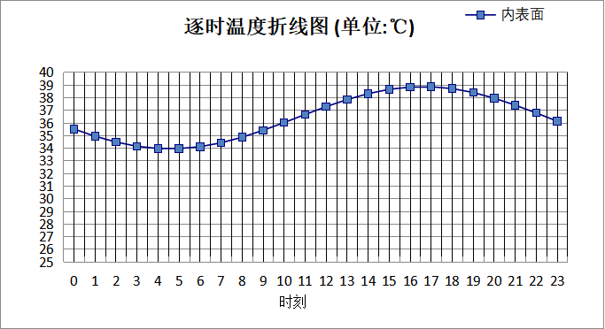

0:00 | 1:00 | 2:00 | 3:00 | 4:00 | 5:00 | 6:00 | 7:00 | 8:00 | 9:00 | 10:00 | 11:00
35.52 | 34.95 | 34.49 | 34.15 | 33.98 | 33.97 | 34.12 | 34.43 | 34.87 | 35.42 | 36.03 | 36.67
12:00 | 13:00 | 14:00 | 15:00 | 16:00 | 17:00 | 18:00 | 19:00 | 20:00 | 21:00 | 22:00 | 23:00
37.29 | 37.85 | 38.32 | 38.66 | 38.84 | 38.86 | 38.72 | 38.41 | 37.96 | 37.41 | 36.79 | 36.14

外墙（填充墙）构造

外墙构造一
材料名称  由外到内 | 厚度 | 差分  步长 | 导热  系数 | 蓄热  系数 | 修正  系数 | 热阻 | 热惰性  指标
材料名称  由外到内 | (mm) | (mm) | W/(m.K) | W/(㎡.K) | α | (㎡K)/W | D=R*S
改性粉煤灰保温砂浆 | 5 | 5.0 | 0.035 | 1.070 | 1.00 | 0.143 | 0.153
岩棉板(ρ=60-160) | 10 | 5.0 | 0.041 | 0.615 | 1.00 | 0.244 | 0.150
蒸压砂加气混凝土砌块b06 | 150 | 6.0 | 0.160 | 3.280 | 1.25 | 0.750 | 3.075
加气混凝土、泡沫混凝土(ρ=300) | 100 | 8.3 | 0.100 | 1.514 | 1.00 | 1.000 | 1.514
水泥砂浆 | 20 | 10.0 | 0.930 | 11.370 | 1.00 | 0.022 | 0.245
各层之和∑ | 285 | － | － | － | － | 2.158 | 5.136
差分时间步长(分钟) | 5.0
外表面太阳辐射吸收系数 | 0.75
传热系数K=1/(0.16+∑R) | 0.43
重质/轻质 | 重质围护结构

自然通风房间：东向逐时温度
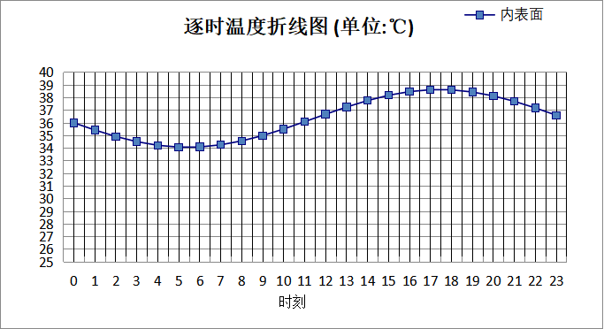

0:00 | 1:00 | 2:00 | 3:00 | 4:00 | 5:00 | 6:00 | 7:00 | 8:00 | 9:00 | 10:00 | 11:00
36.01 | 35.44 | 34.93 | 34.52 | 34.23 | 34.09 | 34.10 | 34.27 | 34.58 | 35.00 | 35.52 | 36.10
12:00 | 13:00 | 14:00 | 15:00 | 16:00 | 17:00 | 18:00 | 19:00 | 20:00 | 21:00 | 22:00 | 23:00
36.69 | 37.26 | 37.77 | 38.19 | 38.48 | 38.63 | 38.62 | 38.45 | 38.14 | 37.71 | 37.19 | 36.61

自然通风房间：西向逐时温度
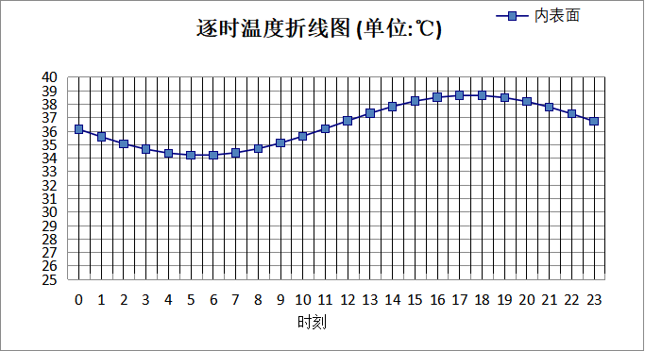

0:00 | 1:00 | 2:00 | 3:00 | 4:00 | 5:00 | 6:00 | 7:00 | 8:00 | 9:00 | 10:00 | 11:00
36.14 | 35.58 | 35.07 | 34.66 | 34.37 | 34.23 | 34.23 | 34.40 | 34.70 | 35.12 | 35.63 | 36.19
12:00 | 13:00 | 14:00 | 15:00 | 16:00 | 17:00 | 18:00 | 19:00 | 20:00 | 21:00 | 22:00 | 23:00
36.77 | 37.33 | 37.83 | 38.23 | 38.51 | 38.65 | 38.65 | 38.49 | 38.20 | 37.79 | 37.29 | 36.73

自然通风房间：南向逐时温度
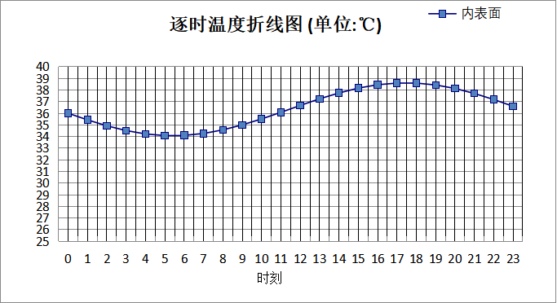

0:00 | 1:00 | 2:00 | 3:00 | 4:00 | 5:00 | 6:00 | 7:00 | 8:00 | 9:00 | 10:00 | 11:00
36.00 | 35.43 | 34.92 | 34.51 | 34.22 | 34.08 | 34.10 | 34.26 | 34.57 | 35.00 | 35.51 | 36.08
12:00 | 13:00 | 14:00 | 15:00 | 16:00 | 17:00 | 18:00 | 19:00 | 20:00 | 21:00 | 22:00 | 23:00
36.67 | 37.24 | 37.74 | 38.16 | 38.45 | 38.59 | 38.59 | 38.43 | 38.13 | 37.70 | 37.18 | 36.60

自然通风房间：北向逐时温度
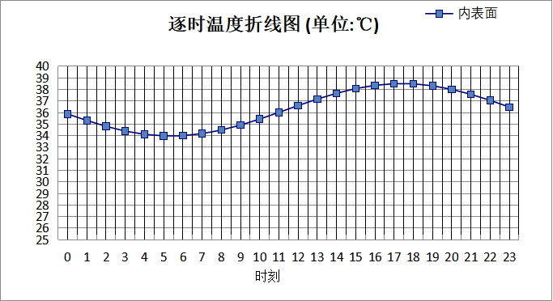

0:00 | 1:00 | 2:00 | 3:00 | 4:00 | 5:00 | 6:00 | 7:00 | 8:00 | 9:00 | 10:00 | 11:00
35.87 | 35.31 | 34.80 | 34.39 | 34.11 | 33.98 | 34.00 | 34.17 | 34.48 | 34.91 | 35.43 | 36.01
12:00 | 13:00 | 14:00 | 15:00 | 16:00 | 17:00 | 18:00 | 19:00 | 20:00 | 21:00 | 22:00 | 23:00
36.60 | 37.16 | 37.66 | 38.07 | 38.35 | 38.49 | 38.48 | 38.31 | 38.00 | 37.57 | 37.05 | 36.47

验算结论

自然通风房间
类型 | 构造 | 时刻 | 最高温度(℃) | 限值(℃) | 结论
屋顶 | 上:屋顶构造一 | 16:50 | 38.86 | 39.10 | 满足
外墙（填充墙） | 东:外墙构造一 | 17:25 | 38.64 | 39.10 | 满足
外墙（填充墙） | 西:外墙构造一 | 17:25 | 38.67 | 39.10 | 满足
外墙（填充墙） | 南:外墙构造一 | 17:25 | 38.61 | 39.10 | 满足
外墙（填充墙） | 北:外墙构造一 | 17:20 | 38.50 | 39.10 | 满足

